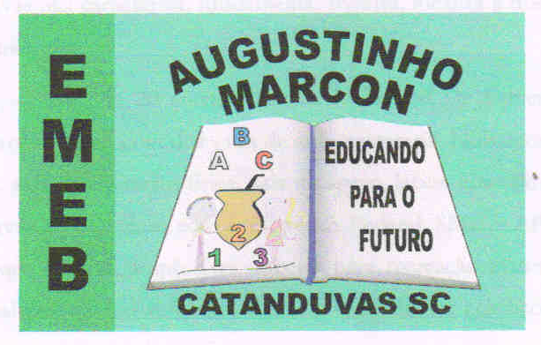 | Escola Municipal de Educação Básica Augustinho Marcon.  Catanduvas, março de 2021.  Diretora: Tatiana Bittencourt Menegat.  Assessora Técnica Pedagógica: Maristela Apª. Borella Baraúna.  Assessora Técnica Administrativa: Margarete Petter Dutra.  Professora: Salete Saggin.  Aluno(a): _____________________________________________  Disciplina: Arte.

AULA 05 REMOTA - ARTE – 2º ANO - 22/03 A 26/03.
SEQUÊCIA DIDÁTICA - SEMENTE DO FUTURO

LEIA COM ATENÇÃO
A LINHA, ASSIM COMO O PONTO, É ELEMENTO ESSENCIAL NA COMPOSIÇÃO VISUAL. A LINHA ESTÁ PRESENTE EM NOSSA VIDA E EM TODAS AS COISAS QUE ESTÃO AO NOSSO REDOR, ESPECIALMENTE NA NATUREZA. OBSERVE A FOLHA DE UMA ÁRVORE! QUANTAS LINHAS NÃO POSSUI? INÚMERAS NÃO É MESMO? OS NOSSOS CABELOS TAMBÉM SÃO EXEMPLOS DE LINHAS: SE SÃO LISOS SÃO LINHAS RETAS, SE SÃO CRESPOS, ENCARACOLADOS OU CACHEADOS SÃO LINHAS CURVAS, ONDULADAS OU ESPIRALADAS.
A LINHA É OBTIDA ATRAVÉS DE INFINITOS PONTOS. TAMBÉM É OBTIDA ATRAVÉS DO “RASTRO” DE UM PONTO. QUANDO SE COLOCA UM PONTO EM MOVIMENTO, ELE FORMA UMA LINHA. A LINHA É O ELEMENTO BÁSICO DE TODO GRAFISMO E UM DOS MAIS USADOS. REPRESENTA A FORMA DE EXPRESSÃO MAIS SIMPLES E PURA, PORÉM TAMBÉM A MAIS DINÂMICA E VARIADA.
PODEMOS CLASSIFICAR AS LINHAS DA SEGUINTE MANEIRA:
* QUANTO À FORMA A LINHA PODE SER:
RETA HORIZONTAL, RETA VERTICAL, CURVA, RETA PARA A ESQUERDA, RETA PARA A DIREITA, RETA PARA CIMA, RETA PARA BAIXO.
ATIVIDADE - FAÇA UMA PRODUÇÃO DE CINCO (5) EXEMPLOS CITADO ACIMA, USANDO SETA PARA INDICAR A POSIÇÃO SE FOR O CASO E COLE UM FIO EM CIMA DE CADA UMA.
EXEMPLO:
RETA PARA A DIREITA

